

APRENDIZAJE DE MÁQUINAS (ACIF104)
INFORME FASE 2

Nombre integrante/s: Isabel Vera
Gabriel Vera
Diego Mallea

Curso: ACIF104 - Taller de Machine Learning

Fecha: 28/08/2026

APARTADOS
- Portada.
- Problemática.
- Metodología.
- Desarrollo del proyecto.
  - Análisis exploratorio de datos.
  - Selección de técnicas.
  - Comparación de técnicas.
  - Requisitos del proyecto.
  - Selección de la arquitectura.
  - Elaboración de modelos.
  - Desarrollo frontend y backend.
- Resultados.
- Propuesta de mejoras.
- Código fuente en GitHub.
- Bibliografía.

II. Problemática

2.1. Problemática seleccionada
Las aplicaciones digitales y los servicios por suscripción enfrentan un desafío relevante asociado a la retención de usuarios. En este tipo de negocios, el abandono de clientes, también conocido como churn, ocurre cuando una persona deja de utilizar un servicio, cancela su suscripción o reduce su nivel de interacción hasta dejar de generar valor para la organización.
El problema principal es que muchas organizaciones detectan el abandono cuando ya ocurrió, es decir, cuando el cliente ya canceló, dejó de ingresar a la plataforma o dejó de pagar. Esta reacción tardía limita la posibilidad de ejecutar acciones preventivas, como campañas de retención, mejoras en la experiencia de usuario, contacto desde soporte, beneficios personalizados o recomendaciones de uso.
En el contexto de una aplicación digital, el comportamiento de los usuarios genera múltiples datos que pueden ser utilizados para anticipar el riesgo de abandono. Algunos ejemplos son la frecuencia de uso, la cantidad de sesiones, los días desde el último ingreso, el tipo de plan contratado, la antigüedad del usuario, el método de pago, las interacciones con soporte y el nivel de engagement. Estos datos permiten construir un modelo de aprendizaje automático capaz de identificar patrones asociados al abandono.
Por lo tanto, la problemática seleccionada corresponde a la necesidad de predecir el riesgo de abandono de clientes en una aplicación digital, utilizando técnicas de aprendizaje automático supervisado. La solución propuesta busca apoyar la toma de decisiones organizacionales mediante una aplicación que permita estimar si un usuario presenta alto o bajo riesgo de abandono.
Dataset seleccionado:
Para el desarrollo del proyecto se seleccionó el dataset Customer Churn Prediction Business Dataset, disponible en Kaggle (Miah, 2025). Este conjunto de datos es sintético, pero está diseñado para representar un escenario empresarial realista de predicción de abandono de clientes, por lo que resulta pertinente para el alcance académico del proyecto

2.2. Contexto organizacional, técnico, económico y social
Desde el punto de vista organizacional, la predicción de abandono permite que las empresas pasen de una gestión reactiva a una gestión preventiva. En lugar de actuar cuando el cliente ya canceló el servicio, la organización puede identificar señales tempranas de riesgo y priorizar acciones de retención.
Desde el punto de vista técnico, el problema es abordable mediante aprendizaje supervisado, ya que se cuenta con una variable objetivo que indica si el cliente abandonó o no el servicio. Este tipo de aprendizaje utiliza datos etiquetados para entrenar modelos capaces de predecir nuevos casos a partir de patrones históricos.
Desde el punto de vista económico, el abandono de clientes afecta directamente los ingresos recurrentes, la estabilidad financiera y la eficiencia de las estrategias comerciales. Además, distintos trabajos previos indican que retener clientes existentes suele ser más eficiente que adquirir nuevos usuarios, por lo que anticipar el churn puede tener impacto directo en la rentabilidad de la organización.
Desde el punto de vista social y ético, una solución de este tipo debe ser cuidadosamente diseñada, ya que trabaja con datos de comportamiento de usuarios. Por ello, resulta necesario considerar requisitos de privacidad, anonimización, seguridad, explicabilidad y transparencia. El sistema no debe utilizar variables sensibles ni generar decisiones automatizadas que afecten injustamente a las personas.

2.3. Análisis de trabajos previos
La literatura reciente muestra que la predicción de abandono de clientes es un problema vigente y ampliamente estudiado en sectores como telecomunicaciones, banca, comercio electrónico, educación y servicios por suscripción. Imani et al. (2025) realizaron una revisión sistemática de estudios publicados entre 2020 y 2024, identificando que los métodos de Machine Learning y Deep Learning son cada vez más utilizados para predecir churn. Esta revisión evidencia que el problema sigue siendo relevante debido a su impacto en los ingresos, la fidelización y la toma de decisiones estratégicas.
Maan y Maan (2023) proponen un modelo de predicción de churn basado en aprendizaje automático explicable. Su trabajo destaca que no basta con predecir qué clientes tienen mayor riesgo de abandono, sino que también es necesario explicar qué variables influyen en la predicción. Este antecedente es especialmente relevante para el presente proyecto, ya que la solución propuesta debe entregar resultados comprensibles para usuarios no técnicos.
Shaikhsurab y Magadum (2024) estudiaron un enfoque de ensemble learning adaptativo para la predicción de churn en telecomunicaciones. Su propuesta integra modelos como XGBoost, LightGBM, LSTM, MLP y SVM, combinados mediante técnicas de stacking. Este trabajo muestra que los modelos avanzados pueden mejorar el desempeño predictivo, aunque también aumentan la complejidad computacional y reducen la interpretabilidad.
Alotaibi y Haq (2024) compararon distintos clasificadores para predecir abandono de clientes en telecomunicaciones, incluyendo Random Forest, LightGBM, XGBoost, regresión logística, árboles de decisión y redes neuronales artificiales. El estudio refuerza la importancia de comparar múltiples técnicas antes de seleccionar el modelo final, ya que el rendimiento puede variar según el dataset, el balance de clases y las variables disponibles.
Bhattacharjee et al. (2023) abordaron la predicción temprana de churn a partir de series temporales de interacción usuario-producto. Este trabajo es relevante porque demuestra que el comportamiento de uso de los usuarios puede contener señales tempranas de abandono. Aunque el presente proyecto utilizará un dataset tabular y no necesariamente una serie temporal compleja, el estudio sirve como antecedente para justificar el uso de variables relacionadas con frecuencia de uso, antigüedad e interacción.
Por otra parte, Nogare y Silveira (2024) destacan la importancia de MLOps para gestionar el ciclo de vida de los modelos de Machine Learning, desde la experimentación hasta el despliegue y monitoreo. Este antecedente es importante para incorporar requisitos de mantenibilidad y monitoreabilidad, ya que un modelo predictivo puede perder rendimiento con el tiempo si cambian los patrones de uso de los clientes.
A partir del análisis de estos trabajos, se concluye que la predicción de churn es una problemática relevante y vigente. Además, se identifican tres necesidades centrales para el proyecto: construir un modelo predictivo de clasificación binaria, comparar distintas técnicas de aprendizaje automático y diseñar una solución que sea explicable, usable y monitoreable.

2.4. Alcance del proyecto
El alcance inicial del proyecto considera el desarrollo de una aplicación prototipo capaz de predecir si un cliente presenta riesgo de abandono a partir de datos históricos. Para ello, se utilizará un dataset de Kaggle relacionado con churn de clientes, que incluya variables numéricas y categóricas.
El proyecto contempla:
- Carga y análisis exploratorio del dataset.
- Limpieza de datos.
- Codificación de variables categóricas.
- Separación de datos en entrenamiento y prueba.
- Entrenamiento de al menos tres modelos de clasificación.
- Comparación de modelos mediante métricas objetivas.
- Desarrollo de una interfaz inicial para ingresar datos de un cliente y obtener una predicción.
- Incorporación de una explicación básica del resultado del modelo.
Queda fuera del alcance de esta fase la implementación productiva en una empresa real, la integración con bases de datos empresariales, el uso de datos personales reales y la automatización de campañas de retención.

III. Metodología
El proyecto se desarrolló mediante un proceso iterativo inspirado en CRISP-DM, adaptado al alcance académico. Las fases ejecutadas produjeron artefactos verificables en GitHub y utilizaron el mismo criterio de negocio: identificar la mayor cantidad posible de clientes con riesgo de abandono, sin perder de vista la precisión, el F1 y el costo de las falsas alarmas.
3.1 Objetivos operativos
- O1. Preparar y analizar el dataset, asegurando completitud, consistencia y ausencia de filtración de información.
- O2. Comparar tres modelos de machine learning y tres arquitecturas de deep learning bajo métricas comunes.
- O3. Seleccionar y refinar una solución orientada a detectar churn, considerando recall, F1, ROC-AUC y PR-AUC.
- O4. Integrar el modelo en un prototipo explicable, usable, reproducible y monitoreable.
3.2 Fases metodológicas
Análisis exploratorio y preparación. Se revisaron las 32 variables, la completitud, los duplicados, la consistencia categórica, la correctitud numérica y los valores atípicos. Luego se separaron entrenamiento, validación y prueba de forma estratificada, y el preprocesador se ajustó solo con entrenamiento.
Selección de técnicas. Se escogieron regresión logística, Random Forest y XGBoost como modelos supervisados para datos tabulares. La comparación se amplió con tres redes: MLP superficial, MLP profunda y MLP residual.
Diseño de arquitectura. La entrada quedó compuesta por 58 características transformadas y la salida por una probabilidad binaria de churn. Se definieron configuraciones moderadas y reproducibles para CPU, con regularización y detención temprana en las redes.
Implementación, validación y evaluación. Se entrenaron 12 escenarios de balanceo para los modelos de ML y tres arquitecturas de DL. La selección se realizó sobre validación y XGBoost + ROS se evaluó posteriormente sobre 1.500 casos de prueba.
Explicabilidad e integración. El diseño contempla SHAP, un backend de inferencia, una interfaz Streamlit y registro básico de predicciones. Estos componentes corresponden al siguiente bloque de implementación del proyecto.
3.3 Plan de trabajo actualizado
La tabla distingue el trabajo ya consolidado del bloque pendiente. Los responsables de las tareas futuras trabajarán en ramas propias y abrirán un pull request para que la contribución quede trazable en el repositorio.
ID | Tarea y entregable | Responsable | Plazo | Estado | Relación
1 | Definir problemática, alcance y objetivos. | Isabel | 30/06 | Completado | O1; RF-01 y RF-02
2 | Revisar literatura reciente y requisitos. | Gabriel | 07/07 | Completado | O1 y O4; RNF
3 | EDA, limpieza y preprocesamiento 70/15/15. | Gabriel | 15/07 | Completado | O1; RF-03 a RF-05
4 | Entrenar regresión logística, RF y XGBoost. | Isabel | 23/07 | Completado | O2; RF-06 y RF-07
5 | Comparar pesos, ROS y SMOTE. | Isabel | 23/07 | Completado | O2 y O3; RF-07
6 | Entrenar tres arquitecturas de DL. | Isabel | 24/07 | Completado | O2 y O3; RF-06
7 | Seleccionar XGBoost + ROS y evaluar en prueba. | Isabel | 24/07 | Completado | O3; RF-07 y RNF confiabilidad
8 | Refinar umbral e hiperparámetros usando validación. | Isabel | 03/08 | Pendiente | O3; selección de arquitectura
9 | Crear notebook SHAP global/local, explicar tres casos y redactar la sección 5.3. | Diego | 09/08 | Pendiente | O4; RF-10 y explicabilidad
10 | Implementar backend de inferencia y validación. | Gabriel | 12/08 | Pendiente | O4; RF-08 y RF-09
11 | Crear interfaz Streamlit y monitoreo básico. | Gabriel | 16/08 | Pendiente | O4; usabilidad y monitoreabilidad
12 | Actualizar README, requirements y probar la ejecución completa. | Equipo | 20/08 | Pendiente | RF-12; reproducibilidad
13 | Integrar refinamiento, SHAP, aplicación y resultados al informe. | Equipo | 23/08 | Pendiente | O3 y O4
14 | Revisión cruzada, APA, formato y entrega PDF. | Equipo | 24-28/08 | Pendiente | Todos

IV. Desarrollo del proyecto
- Análisis exploratorio de datos

4.1.1 Objetivo y procedencia del conjunto de datos
El proyecto busca predecir el abandono de clientes (churn) a partir de información demográfica, contractual, de uso, facturación, soporte y satisfacción. Se utilizó el conjunto Customer Churn Prediction Business Dataset, publicado en Kaggle, compuesto por 10.000 observaciones y 32 variables. Cada fila representa un cliente y la variable objetivo churn toma el valor 0 cuando el cliente permanece y 1 cuando abandona (Miah, 2025).

La elección del conjunto de datos es pertinente porque combina variables numéricas y categóricas, presenta una clase minoritaria de interés comercial y permite abordar el ciclo completo de un proyecto de clasificación: control de calidad, análisis exploratorio, preprocesamiento, balanceo, comparación de modelos y evaluación.
Cabe señalar que el conjunto de datos probablemente es sintético: la propia página del dataset en Kaggle lo describe como «synthetic but business-realistic», generado mediante reglas de negocio combinadas con ruido probabilístico para simular correlaciones plausibles entre variables (Miah, 2025). Esto no invalida su uso con fines académicos, pero implica que las métricas obtenidas a lo largo de este informe deben interpretarse como una evaluación preliminar del enfoque metodológico, y no como una medición del desempeño esperado sobre datos reales de clientes.

4.1.2 Descripción de las variables
Tabla 2. Diccionario completo de variables del dataset
Variable | Tipo | Descripción | Rango o categorías
customer_id | Categórica | Identificador único del cliente. | 10000 categorías
gender | Categórica | Género declarado del cliente. | Female, Male
age | Numérica | Edad del cliente en años. | 18 a 74
country | Categórica | País asociado al cliente. | Australia, Bangladesh, Canada, Germany, India, UK, USA
city | Categórica | Ciudad asociada al cliente. | Berlin, Delhi, Dhaka, London, New York, Sydney, Toronto
customer_segment | Categórica | Segmento comercial del cliente. | Enterprise, Individual, SME
tenure_months | Numérica | Antigüedad del cliente en meses. | 1 a 59
signup_channel | Categórica | Canal utilizado para registrarse. | Mobile, Referral, Web
contract_type | Categórica | Tipo o duración del contrato. | Monthly, Quarterly, Yearly
monthly_logins | Numérica | Cantidad de inicios de sesión mensuales. | 0 a 54
weekly_active_days | Numérica | Días activos por semana. | 0 a 7
avg_session_time | Numérica | Duración promedio de sesión. | 1 a 41.9964
features_used | Numérica | Cantidad de funcionalidades utilizadas. | 1 a 15
usage_growth_rate | Numérica | Variación proporcional del uso. | -0.58 a 0.54
last_login_days_ago | Numérica | Días transcurridos desde el último acceso. | 0 a 80
monthly_fee | Numérica | Tarifa mensual pagada por el cliente. | 10 a 100
total_revenue | Numérica | Ingreso total acumulado por el cliente. | 10 a 5900
payment_method | Categórica | Método de pago principal. | Bank Transfer, Card, PayPal
payment_failures | Numérica | Cantidad de fallos de pago. | 0 a 5
discount_applied | Categórica | Indica si se aplicó un descuento. | No, Yes
price_increase_last_3m | Categórica | Indica si hubo aumento de precio en los últimos tres meses. | No, Yes
support_tickets | Numérica | Cantidad de tickets de soporte. | 0 a 7
avg_resolution_time | Numérica | Tiempo promedio de resolución de tickets. | 1 a 61.8219
complaint_type | Categórica | Tipo de reclamo o ausencia de reclamo. | Billing, No complaint, Service, Technical
csat_score | Numérica | Puntaje de satisfacción del cliente (CSAT). | 1 a 5
escalations | Numérica | Cantidad de escalaciones de soporte. | 0 a 4
email_open_rate | Numérica | Proporción de correos abiertos. | 0.1 a 0.9
marketing_click_rate | Numérica | Proporción de clics en campañas. | 0.01 a 0.5
nps_score | Numérica | Net Promoter Score. | -100 a 100
survey_response | Categórica | Respuesta cualitativa de encuesta. | Neutral, Satisfied, Unsatisfied
referral_count | Numérica | Cantidad de referidos. | 0 a 7
churn | Binaria objetivo | Variable objetivo: 1 si abandona y 0 si permanece. | 0 = permanece; 1 = abandona
Nota. La clasificación corresponde al tipo conceptual de la variable. Las variables categóricas se codifican posteriormente mediante OneHotEncoder.
4.1.3 Evaluación de calidad, completitud y correctitud
La carga inicial se realizó con pandas. Se detectó que el texto None de complaint_type era interpretado automáticamente como valor ausente. Para evitar esta lectura incorrecta se utilizó keep_default_na=False y se consideraron faltantes únicamente las celdas realmente vacías. Luego, la categoría None fue normalizada a No complaint, conservando su significado de ausencia de reclamo.
• Completitud: 100 %; no se detectaron valores nulos reales en las 320.000 celdas.
• Duplicados: 0 filas completamente repetidas y 0 identificadores customer_id duplicados.
• Consistencia categórica: no se observaron espacios residuales ni categorías equivalentes escritas de manera distinta después de la normalización.
• Correctitud numérica: las edades, tasas, puntajes, tiempos, conteos e ingresos se encontraron dentro de rangos semánticamente plausibles.
• Trazabilidad: se conservaron los datos originales en data/raw y la versión depurada en data/processed.

4.1.4 Valores atípicos y decisiones de limpieza
Tabla 3. Variables con valores atípicos según el criterio IQR
Variable | Mínimo | Máximo | Atípicos | %
monthly_fee | 10.00 | 100.00 | 513 | 5.13 %
total_revenue | 10.00 | 5900.00 | 513 | 5.13 %
last_login_days_ago | 0.00 | 80.00 | 471 | 4.71 %
csat_score | 1.00 | 5.00 | 221 | 2.21 %
payment_failures | 0.00 | 5.00 | 147 | 1.47 %
features_used | 1.00 | 15.00 | 121 | 1.21 %
usage_growth_rate | -0.58 | 0.54 | 78 | 0.78 %
monthly_logins | 0.00 | 54.00 | 49 | 0.49 %
escalations | 0.00 | 4.00 | 43 | 0.43 %
avg_resolution_time | 1.00 | 61.82 | 38 | 0.38 %
nps_score | -100.00 | 100.00 | 36 | 0.36 %
avg_session_time | 1.00 | 42.00 | 27 | 0.27 %
support_tickets | 0.00 | 7.00 | 18 | 0.18 %
referral_count | 0.00 | 7.00 | 8 | 0.08 %
Nota. Los atípicos fueron identificados con los límites Q1 - 1,5·IQR y Q3 + 1,5·IQR. No se eliminaron automáticamente, porque correspondían a valores posibles dentro del dominio.

Los valores atípicos se conservaron. Por ejemplo, una tarifa mensual de 100, un NPS de -100 o 80 días desde el último acceso son extremos estadísticos, pero no errores lógicos. Eliminarlos habría reducido información potencialmente predictiva. La decisión fue documentar su presencia y permitir que los modelos robustos a relaciones no lineales evalúen su utilidad.

4.1.5 Preparación para el modelamiento
La variable customer_id se excluyó por ser un identificador sin significado predictivo, mientras que churn se separó como variable objetivo. Las 30 variables restantes conformaron X y la etiqueta binaria conformó y. Se utilizó una partición estratificada de 70 % para entrenamiento (7.000 casos), 15 % para validación (1.500) y 15 % para prueba (1.500), manteniendo la proporción original de churn en los tres subconjuntos.
Las variables numéricas fueron estandarizadas con StandardScaler y las categóricas se transformaron con OneHotEncoder(handle_unknown="ignore"). El preprocesador se ajustó exclusivamente con entrenamiento y luego se aplicó a validación y prueba para evitar filtración de información. Las 30 variables predictoras originales se transformaron en 58 características y no se generaron valores nulos ni infinitos.
Dado el desbalance de 8,79 a 1, se calcularon pesos de clase de 0,557 para la clase 0 y 4,895 para la clase 1. Las técnicas de balanceo se aplicaron únicamente al conjunto de entrenamiento; validación y prueba conservaron su distribución real.

4.1.6 Análisis exploratorio y patrones estadísticos
a. Distribución de la variable objetivo
La variable objetivo presenta 8.979 clientes que permanecen (89,79 %) y 1.021 que abandonan (10,21 %). Esta distribución evidencia un desbalance importante. Un clasificador que predijera siempre la clase mayoritaria obtendría 89,79 % de exactitud, pero detectaría cero abandonos; por ello, la exactitud no puede ser la única medida de desempeño.
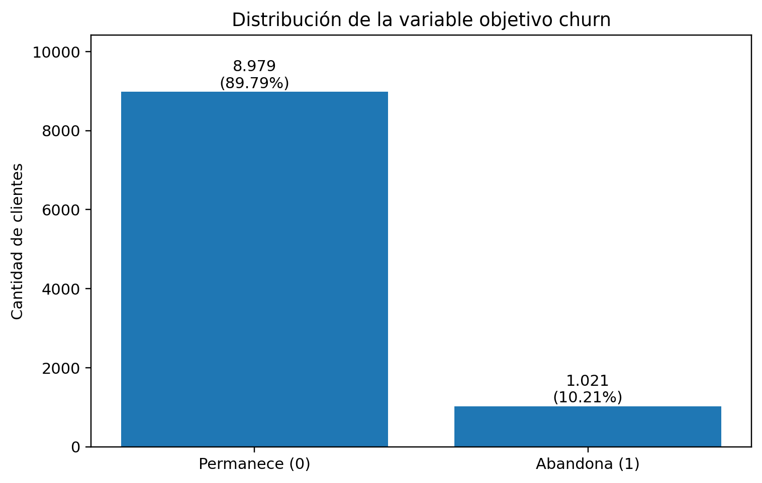
Figura 1. Distribución de la variable objetivo churn.
Fuente: elaboración propia.

b. Patrones en variables numéricas
Se compararon media y mediana por clase y se calculó el tamaño del efecto de Cohen. El mayor contraste se observó en csat_score: los clientes que permanecen registraron una media de 3,539 y quienes abandonan 3,028, con |d| = 0,528, magnitud moderada. Las diferencias en tenure_months, payment_failures, monthly_logins y total_revenue fueron pequeñas, pero consistentes con el fenómeno de abandono.

Tabla 4. Principales diferencias numéricas entre clientes que permanecen y abandonan
Variable | Media 0 | Media 1 | d de Cohen | Magnitud
csat_score | 3.539 | 3.028 | -0.528 | Moderado
tenure_months | 30.830 | 24.222 | -0.389 | Pequeño
payment_failures | 0.474 | 0.738 | 0.374 | Pequeño
monthly_logins | 19.998 | 16.803 | -0.326 | Pequeño
total_revenue | 1081.138 | 844.897 | -0.232 | Pequeño
last_login_days_ago | 9.382 | 10.588 | 0.123 | Muy pequeño
Nota. El signo indica la dirección y el valor absoluto indica la magnitud. La clase 0 permanece y la clase 1 abandona.

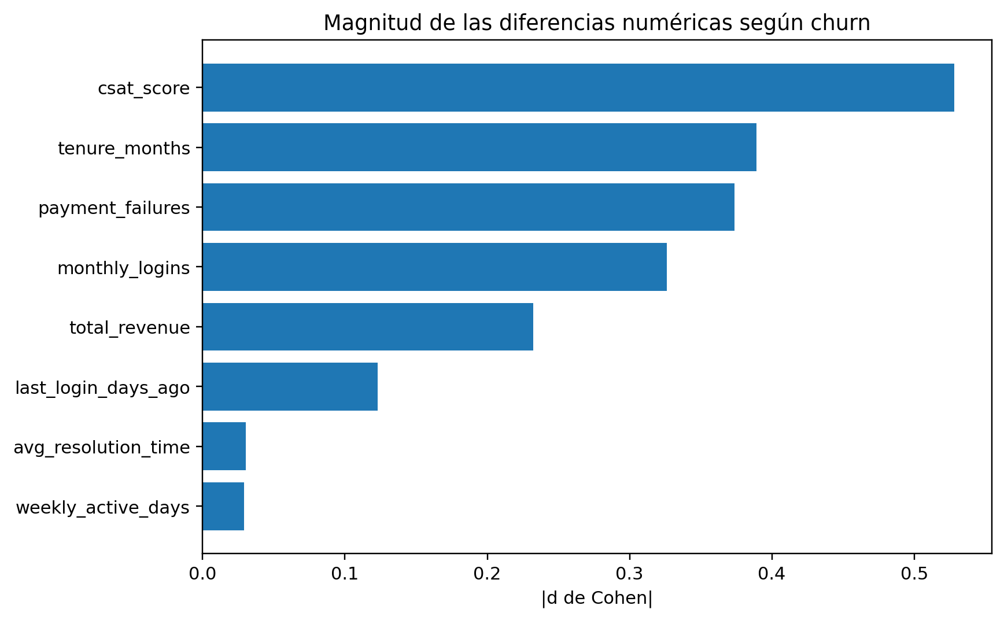
Figura 2. Magnitud de las diferencias numéricas según churn.
Fuente: elaboración propia.

En términos de negocio, los clientes que abandonan presentan menor satisfacción, menor antigüedad, menos accesos mensuales, más fallos de pago y menor ingreso acumulado. Sin embargo, existe una superposición considerable entre las distribuciones, por lo que ninguna variable numérica permite separar las clases de manera individual.
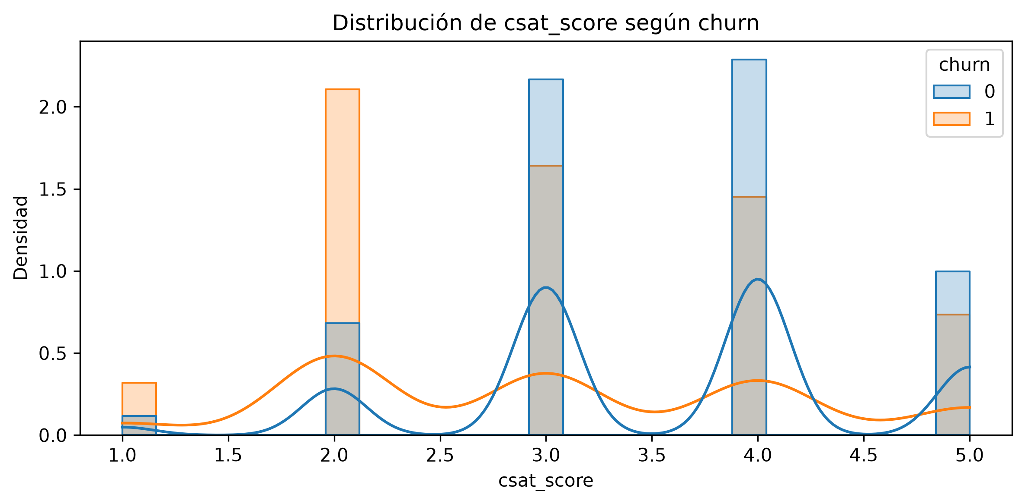
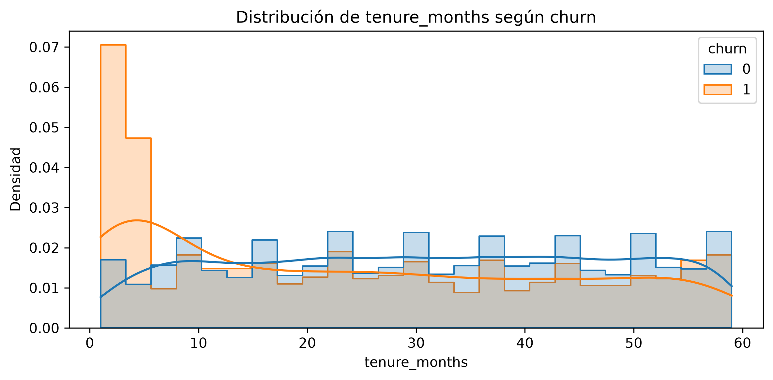
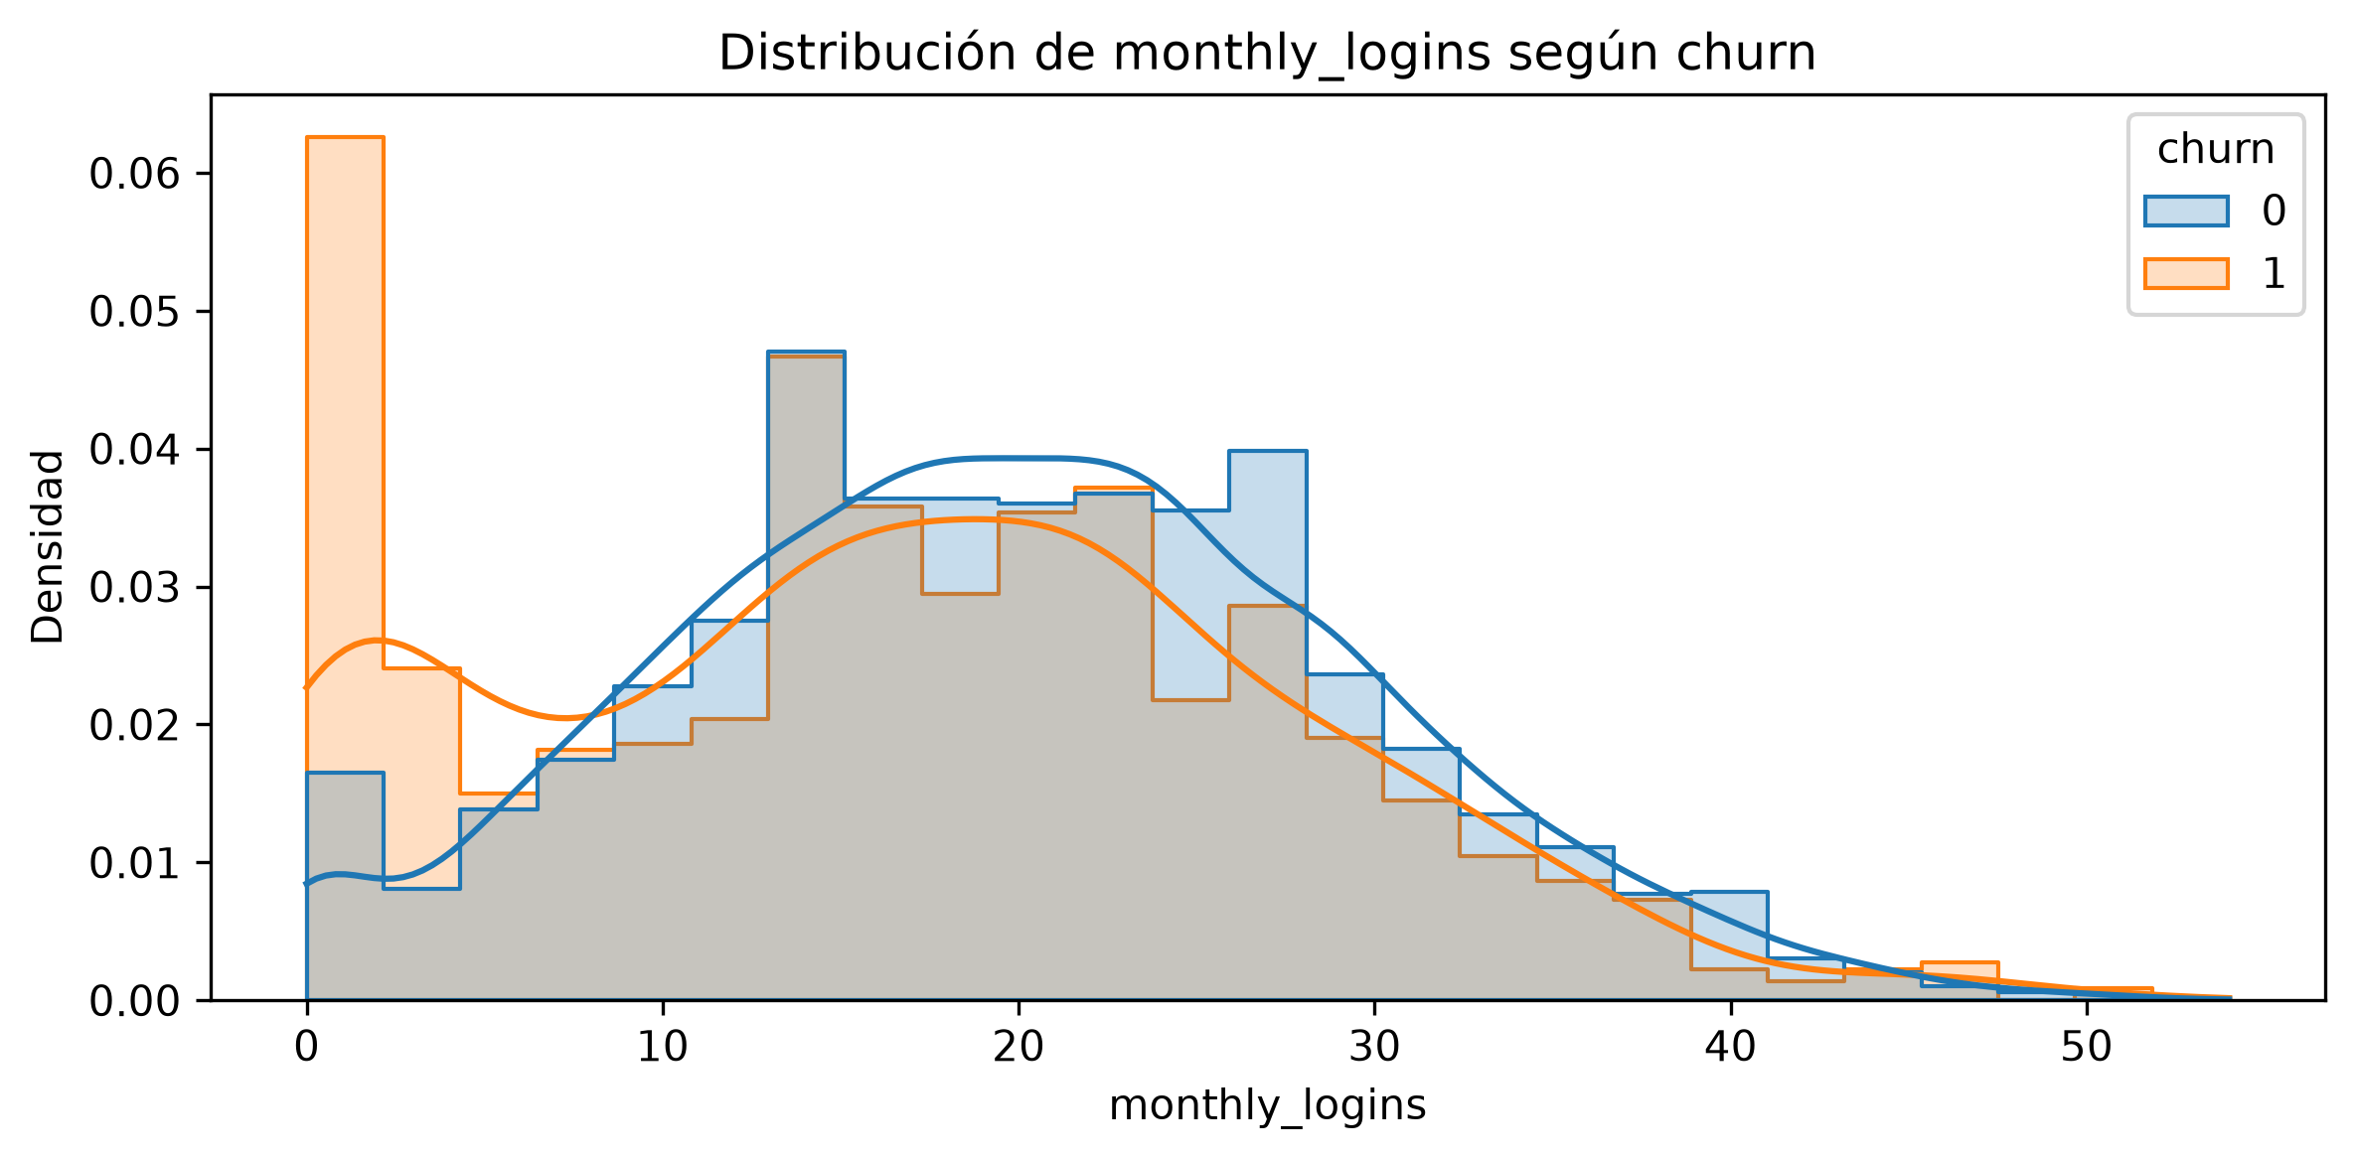
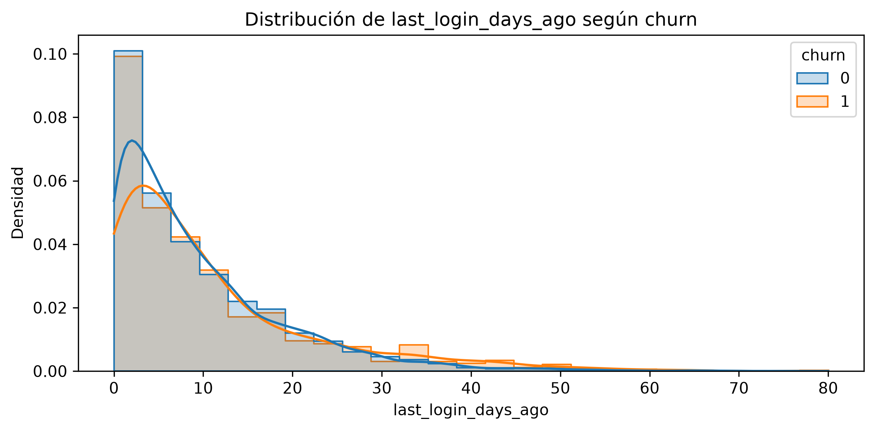
Figura 3. Histogramas de csat_score, tenure_months, monthly_logins y last_login_days_ago según churn.
Fuente: elaboración propia.
Los histogramas confirman que las distribuciones de clientes que permanecen y abandonan presentan una superposición importante, sin que ninguna variable numérica separe completamente a ambos grupos. No obstante, se observan desplazamientos visibles en csat_score, tenure_months y monthly_logins hacia valores menores entre quienes abandonan, consistentes con las diferencias de medias reportadas en la Tabla 3. Estos desplazamientos son señales útiles, pero solo alcanzan valor predictivo al combinarse con otras características dentro de un modelo multivariable.

c. Patrones en variables categóricas
Las mayores brechas de tasa de churn se observaron en customer_segment, survey_response, signup_channel y discount_applied. Los clientes SME registraron 10,9 % de churn frente a 9,4 % en Enterprise. Los clientes insatisfechos alcanzaron 11,1 %, mientras que la respuesta neutral presentó 9,7 %. Los clientes sin descuento registraron 10,5 % frente a 9,6 % entre quienes recibieron descuento.
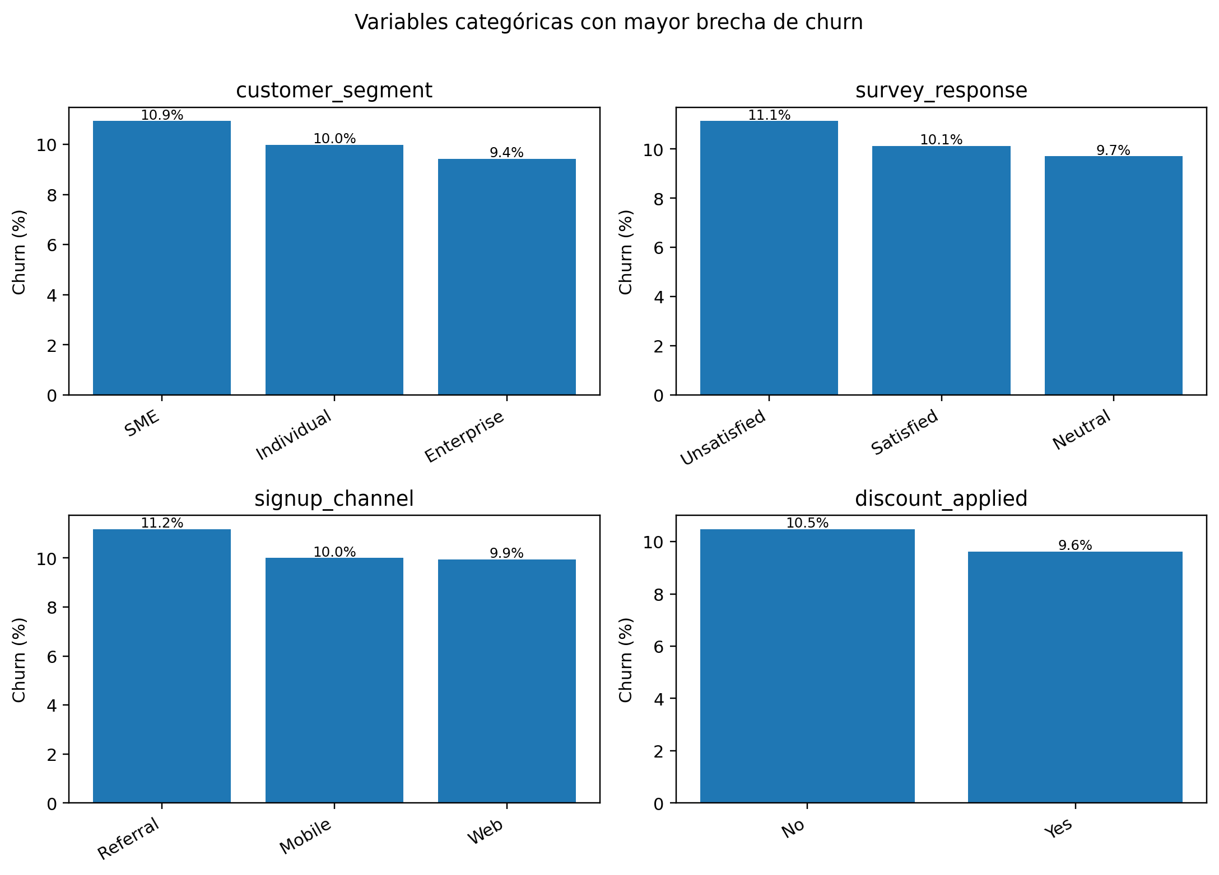
Figura 4. Variables categóricas con mayor brecha de churn.
Fuente: elaboración propia.
Aunque estas fueron las mayores diferencias categóricas, ninguna superó aproximadamente 1,5 puntos porcentuales. Por consiguiente, las categorías aisladas poseen una capacidad explicativa limitada y su valor principal puede surgir al combinarse con otras características.

d. Correlaciones y relaciones conjuntas
Las correlaciones lineales con churn fueron débiles. Los valores de mayor magnitud fueron csat_score (-0,158), tenure_months (-0,117), payment_failures (0,112), monthly_logins (-0,098), total_revenue (-0,070) y last_login_days_ago (0,037). Entre predictores, total_revenue se correlacionó con monthly_fee (0,71) y tenure_months (0,59), lo que evidencia redundancia parcial.
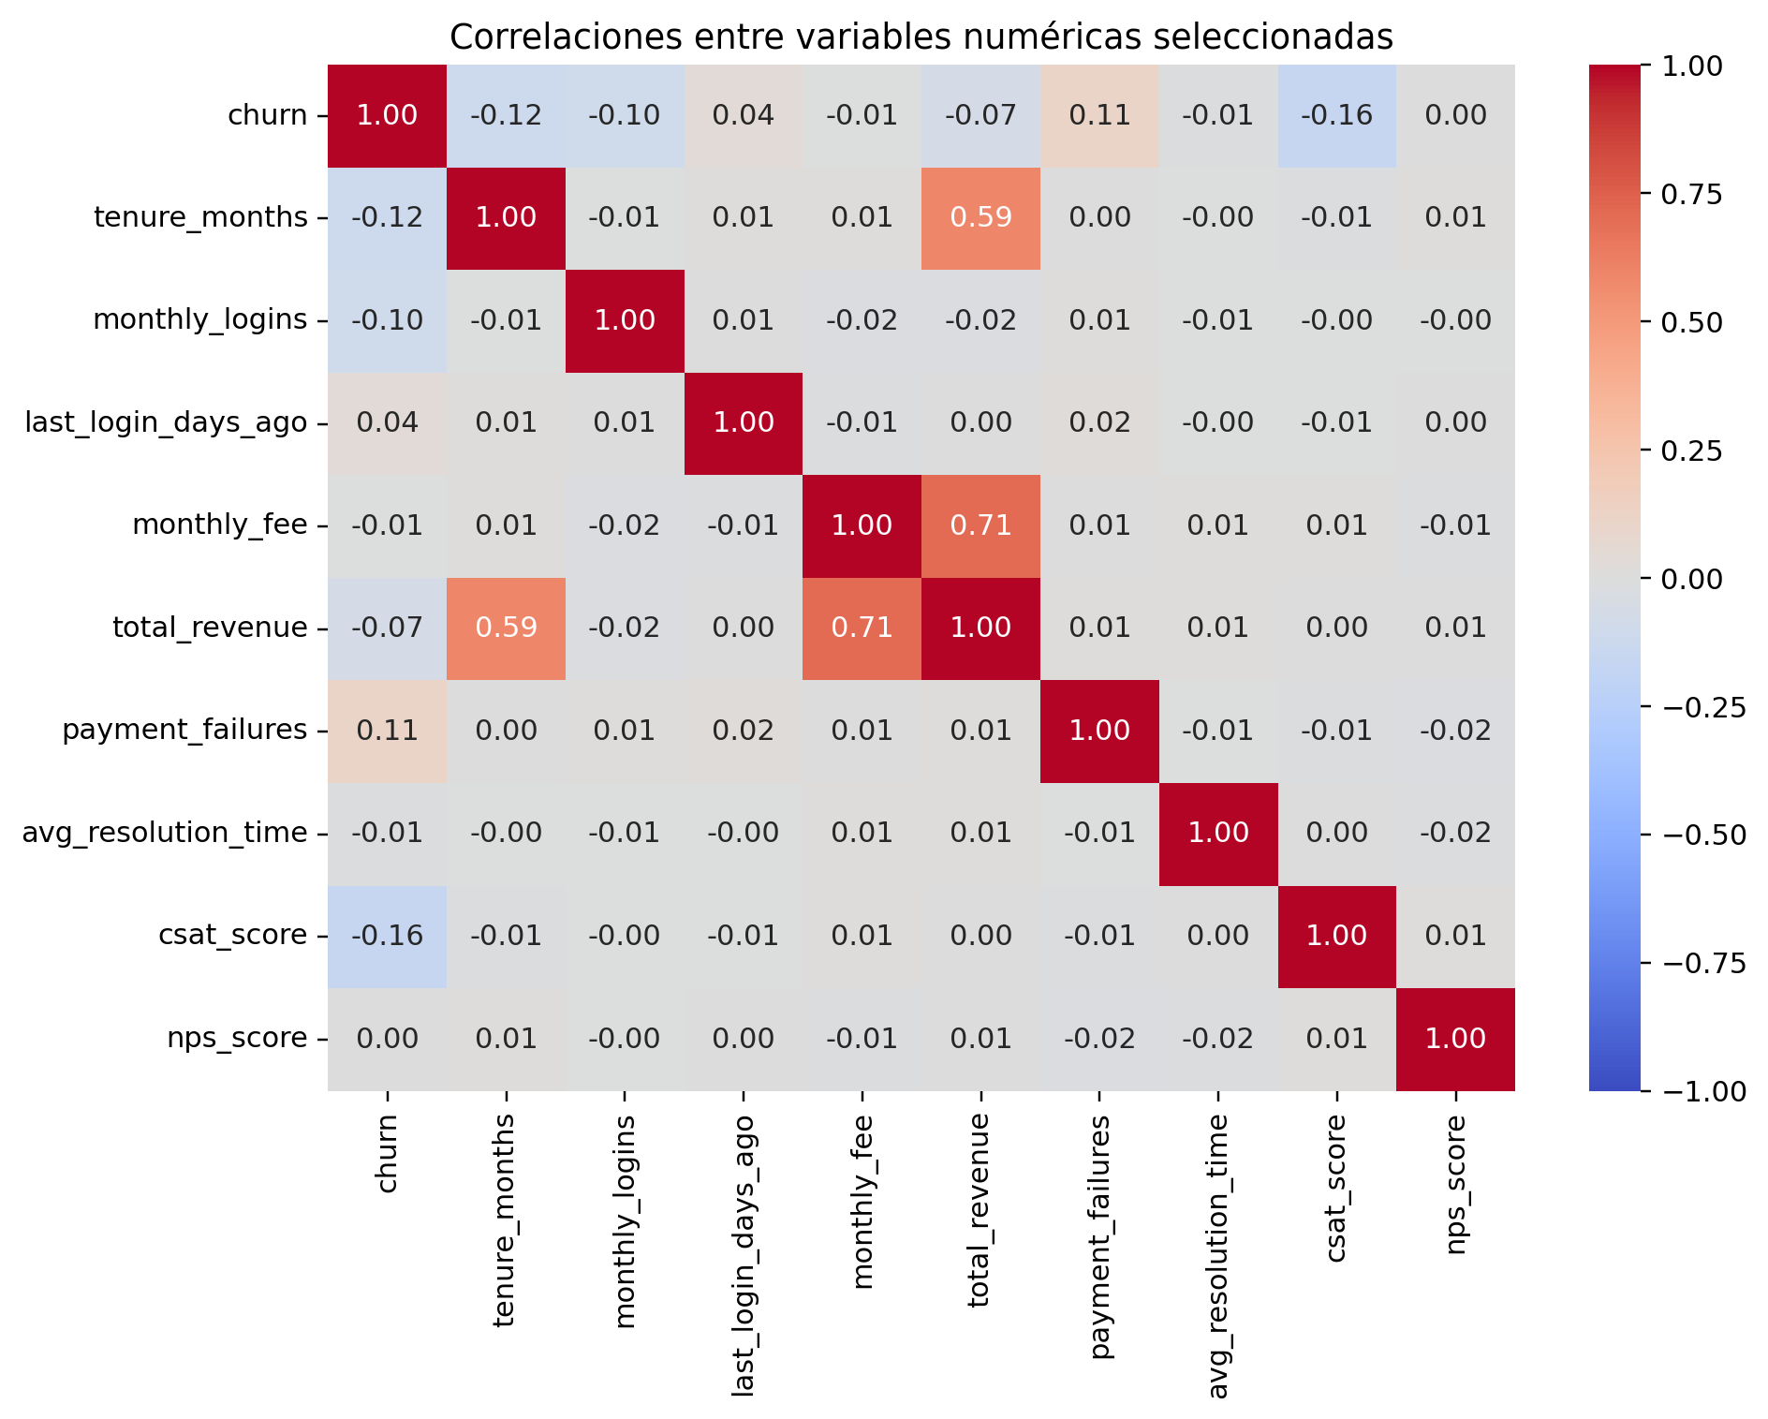
Figura 5. Mapa de correlaciones entre variables numéricas seleccionadas.
Fuente: elaboración propia.
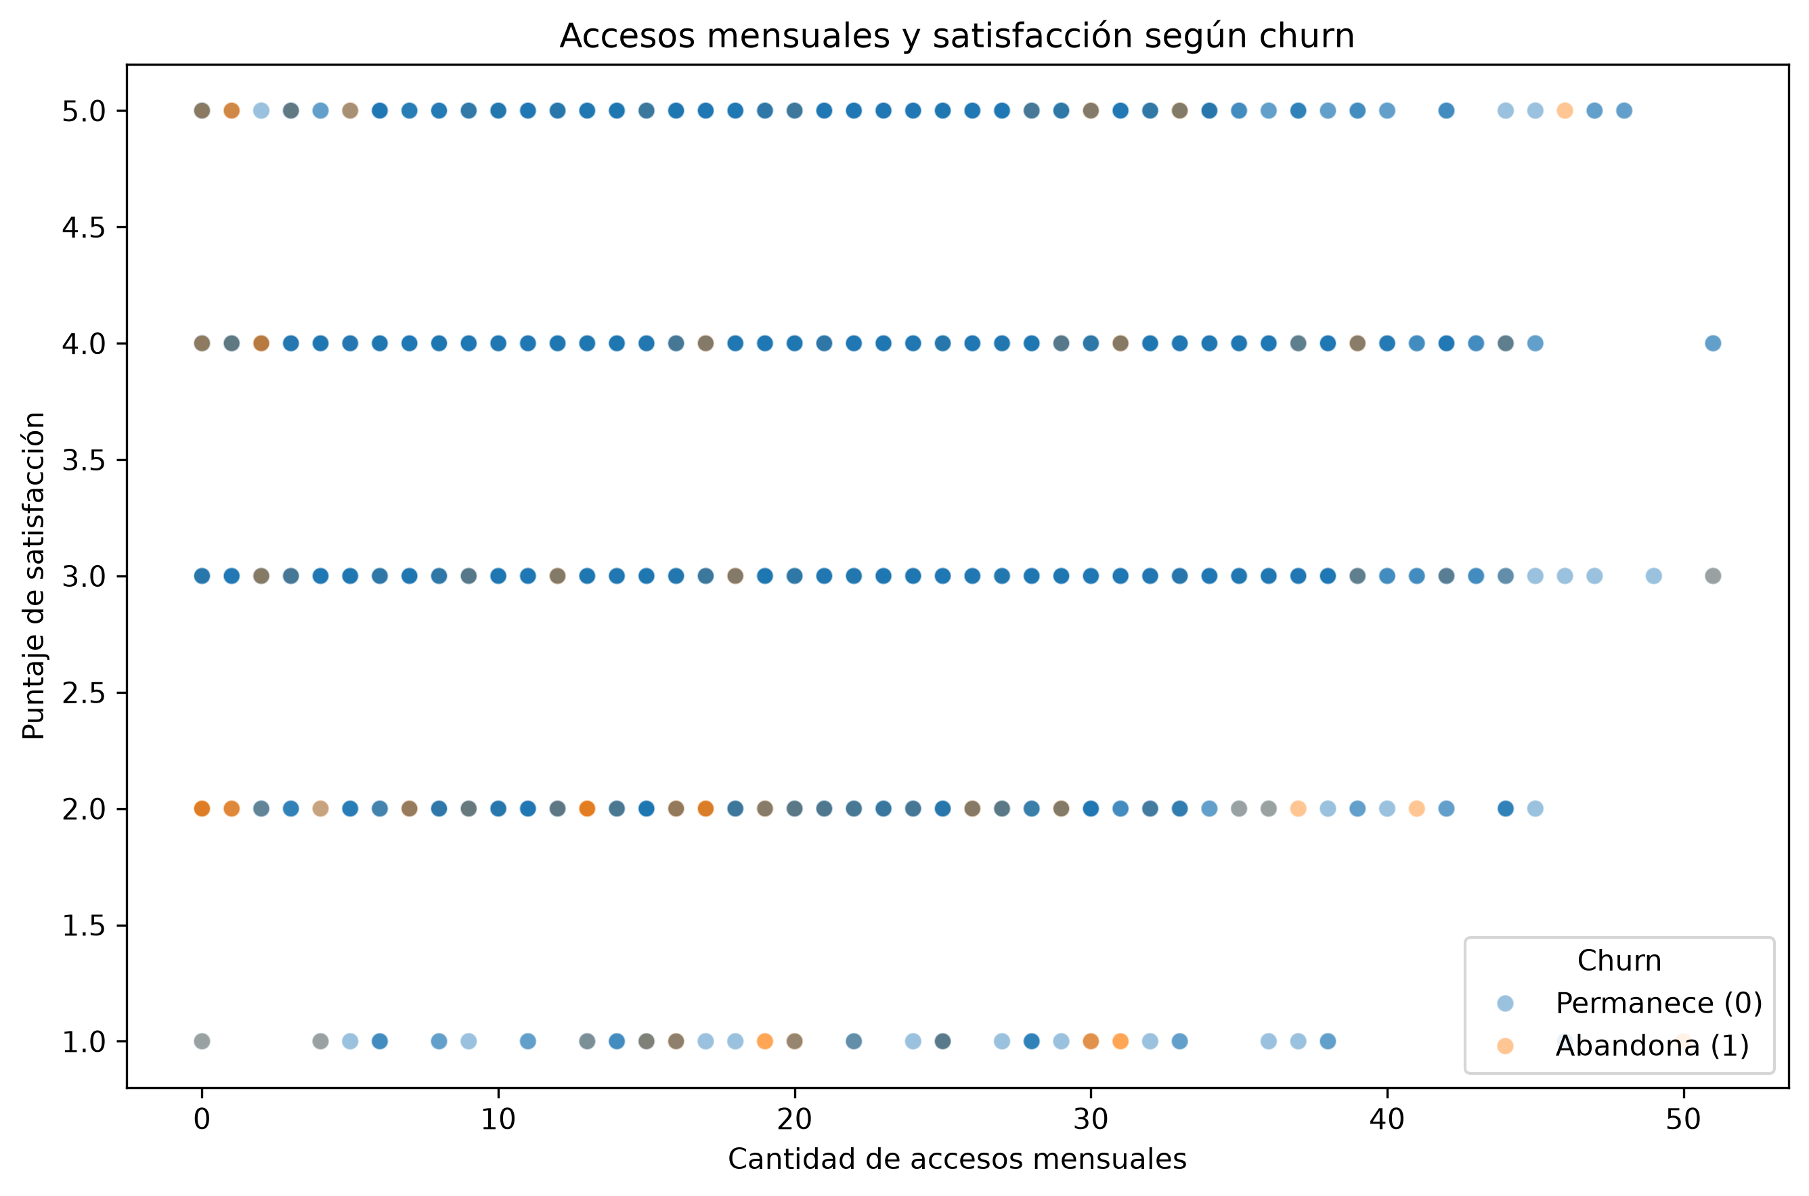
Figura 6. Relación conjunta entre accesos mensuales y satisfacción según churn.
Fuente: elaboración propia.

El gráfico de dispersión, construido sobre una muestra aleatoria reproducible de 3.000 registros, no muestra una frontera clara entre clientes que permanecen y abandonan al combinar accesos mensuales y satisfacción. Los casos de abandono aparecen con mayor frecuencia relativa en niveles bajos de ambas variables, aunque también existen clientes que permanecen dentro de esos mismos rangos. Las franjas horizontales se explican porque csat_score es una variable discreta entre 1 y 5. En conjunto, estas dos variables aportan señal relacionada con el churn, pero no permiten predecirlo de forma aislada.
Los resultados del análisis exploratorio indican que el churn es multivariable. No existe una característica dominante: la señal está distribuida entre satisfacción, antigüedad, actividad, pagos y atributos comerciales. Este patrón justifica comparar modelos lineales y no lineales capaces de combinar señales débiles.

4.2 Selección y justificación de técnicas
4.2.1 Aprendizaje supervisado y no supervisado
El problema es supervisado porque el dataset incluye una etiqueta histórica de churn. El objetivo es aprender una función que asigne una probabilidad de abandono a cada cliente y permita priorizar acciones de retención. Las técnicas no supervisadas, como K-means, podrían complementar el análisis mediante segmentación, pero no optimizan directamente la detección de churn; por ello se dejan como extensión futura.
4.2.2 Modelos de machine learning seleccionados
- Regresión logística: línea base interpretable y eficiente para estimar probabilidades en una variable binaria.
- Random Forest: ensamble capaz de capturar relaciones no lineales e interacciones, robusto frente a escalas y valores extremos (Breiman, 2001).
- XGBoost: boosting de árboles con regularización, competitivo en datos tabulares y con buen desempeño reportado en churn (Chen & Guestrin, 2016; Ahmad et al., 2019).
4.2.3 Arquitecturas de deep learning seleccionadas
- MLP superficial (58-64-1): una capa oculta de 64 neuronas, activación ReLU y dropout 0,3.
- MLP profunda (58-128-64-32-1): tres capas ocultas, BatchNorm, ReLU y dropout 0,3.
- MLP residual: proyección a 64 dimensiones y dos bloques residuales con conexiones de salto.
No se seleccionaron CNN ni RNN porque el dataset no posee estructura espacial ni secuencial. La MLP residual permite contrastar una arquitectura más compleja para datos tabulares, mientras que TabNet queda como alternativa futura por su atención secuencial e interpretabilidad (Arik & Pfister, 2021; Gorishniy et al., 2021).
4.2.4 Métricas de evaluación
- Accuracy: proporción total de predicciones correctas; se reporta, pero no es suficiente por el desbalance.
- Precisión: proporción de alertas de churn que corresponden a abandonos reales.
- Recall: proporción de abandonos reales detectados; es prioritaria para el objetivo de retención.
- F1-score: media armónica entre precisión y recall.
- ROC-AUC: capacidad global de discriminar ambas clases a distintos umbrales.
- PR-AUC (Average Precision): resume la relación entre precisión y recall y es informativa cuando la clase positiva es minoritaria.
- Matriz de confusión: presenta verdaderos y falsos positivos y negativos.
Tabla 5. Trabajos previos y aporte a las decisiones del proyecto
Trabajo | Aporte principal | Relación con el proyecto
Vafeiadis et al. (2015) | Comparación de clasificadores y boosting para churn. | Sustenta la comparación multimodelo y las métricas.
Ahmad et al. (2019) | Evaluación de árboles, RF, GBM y XGBoost. | Confirma la pertinencia de XGBoost para churn.
Burez y Van den Poel (2009) | Análisis del desequilibrio en seis datasets de churn. | Justifica balanceo y métricas distintas de accuracy.
Chen y Guestrin (2016) | Presentación de XGBoost y sus optimizaciones. | Fundamenta el boosting seleccionado.
Chawla et al. (2002) | Propuesta de SMOTE. | Sustenta una estrategia de balanceo evaluada.
Gorishniy et al. (2021) | Comparación de modelos profundos tabulares. | Sustenta la MLP residual y ML frente a DL.
Arik y Pfister (2021) | Propuesta de TabNet. | Apoya la discusión de DL tabular interpretable.
Borisov et al. (2024) | Revisión de redes profundas para datos tabulares. | Contextualiza sus ventajas y limitaciones.

4.3 Comparación de técnicas
Tabla 6. Comparación conceptual de modelos de machine learning
Técnica | Complejidad | Interpretabilidad | Fortaleza | Limitación
Regresión logística | Baja | Alta | Probabilidades y referencia lineal. | Puede subajustar interacciones complejas.
Random Forest | Media | Media | No linealidad, robustez e interacciones. | Mayor costo y menor transparencia que LR.
XGBoost | Media-alta | Media | Rendimiento tabular y regularización. | Requiere ajuste y explicabilidad adicional.

Tabla 7. Comparación conceptual de arquitecturas de deep learning
Arquitectura | Estructura | Ventaja esperada | Riesgo o limitación
MLP superficial | 58-64-1 | Bajo costo; referencia neuronal. | Capacidad limitada.
MLP profunda | 58-128-64-32-1 | Interacciones jerárquicas. | Más parámetros y riesgo de sobreajuste.
MLP residual | 64 + 2 bloques residuales | Mejor flujo del gradiente. | Mayor complejidad sin ventaja garantizada.

El dataset posee 10.000 registros y 58 características después del preprocesamiento, por lo que todos los candidatos pudieron entrenarse en CPU. Se usaron configuraciones moderadas y semillas fijas, sin una búsqueda exhaustiva de hiperparámetros. Esta restricción favorece la reproducibilidad y evita complejidad innecesaria para un prototipo académico.
4.4 Requisitos del proyecto
Los requisitos se vinculan con el alcance del prototipo. El estado indica qué componentes ya están respaldados por notebooks y artefactos del repositorio y cuáles deben completarse durante la integración.
Tabla 8. Requisitos funcionales y estado de avance
Código | Requisito | Relación con el alcance | Estado
RF-01 | Cargar el dataset CSV. | Base del análisis histórico. | Completado
RF-02 | Identificar churn como variable objetivo. | Clasificación binaria. | Completado
RF-03 | Limpiar nulos, duplicados e inconsistencias. | Calidad de datos. | Completado
RF-04 | Codificar categorías y escalar variables. | Datos mixtos. | Completado
RF-05 | Dividir train, validación y prueba. | Evaluación sin filtración. | Completado
RF-06 | Entrenar 3 modelos ML y 3 arquitecturas DL. | Comparación técnica. | Completado
RF-07 | Calcular métricas y matrices de confusión. | Selección objetiva. | Completado
RF-08 | Ingresar datos de un cliente en una interfaz. | Uso del prototipo. | Pendiente
RF-09 | Entregar probabilidad y nivel de riesgo. | Apoyo a retención. | Pendiente
RF-10 | Explicar predicciones mediante SHAP. | Transparencia. | Pendiente
RF-11 | Registrar métricas y predicciones agregadas. | Trazabilidad y monitoreo. | Pendiente
RF-12 | Mantener código e instrucciones en GitHub. | Colaboración y reproducibilidad. | Parcial

Tabla 9. Requisitos no funcionales
Categoría | Requisito | Justificación | Estado
Usabilidad | Interfaz clara para usuarios no técnicos. | Facilita decisiones de negocio. | Pendiente
Explicabilidad | Importancia global y explicación local con SHAP. | Justifica acciones de retención. | Pendiente
Escalabilidad | Separar preprocesamiento, inferencia e interfaz. | Permite incorporar registros y modelos. | Pendiente
Seguridad | Usar datos anonimizados y no guardar información sensible. | Reduce riesgos de privacidad. | Parcial
Confiabilidad | Evaluar con validación y prueba separadas. | Reduce sobreajuste. | Completado
Monitoreabilidad | Registrar volumen, riesgo y distribución de predicciones. | Detecta cambios de comportamiento. | Pendiente
Mantenibilidad | Organizar código, notebooks y artefactos. | Facilita continuidad. | Parcial
Reproducibilidad | Mantener requirements y pasos de ejecución. | Permite replicar resultados. | Parcial
Rendimiento | Responder en pocos segundos en CPU. | Uso fluido del prototipo. | Pendiente
Ética | Apoyar, no automatizar, decisiones sobre clientes. | Evita decisiones injustas. | Definido

4.5 Selección de la arquitectura y del modelo
4.5.1 Entradas, salida y configuraciones
Las 30 variables predictoras originales se transformaron en 58 características. Los modelos reciben ese vector y entregan una probabilidad de churn; con umbral 0,5 se obtiene la clase final. La regresión logística se entrenó con 2.000 iteraciones; Random Forest con 250 árboles, profundidad máxima 8 y mínimo de 4 registros por hoja; XGBoost con 120 estimadores, profundidad 3, learning rate 0,05, subsample 0,8 y colsample_bytree 0,8.
Las redes utilizaron AdamW, lotes de 256, BCEWithLogitsLoss ponderada y un máximo de 30 épocas. La MLP superficial completó el presupuesto, mientras que la profunda y la residual detuvieron su entrenamiento en las épocas 17 y 13 por ausencia de mejora del ROC-AUC durante cinco épocas consecutivas. En todos los casos se recuperaron los pesos de la mejor época.
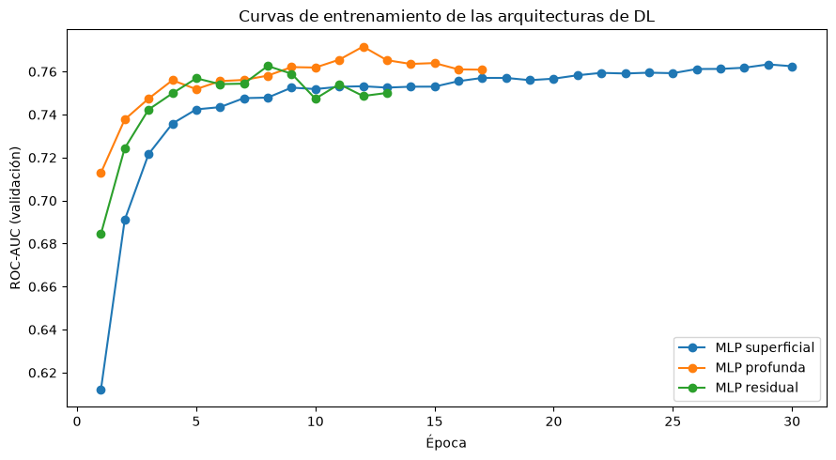
Figura 7. Curvas de entrenamiento de las arquitecturas de deep learning.
Fuente: elaboración propia.
4.5.2 Selección inicial
Random Forest + ROS obtuvo el mayor F1 de validación (0,406), mientras que XGBoost + ROS alcanzó el mayor recall (0,843), ROC-AUC (0,826) y PR-AUC (0,333). La diferencia de F1 entre ambos fue 0,010. Debido a que el proyecto prioriza detectar clientes en riesgo, se seleccionó XGBoost + ROS como modelo final, aceptando más falsas alarmas a cambio de omitir menos abandonos.
4.5.3 Refinamiento posterior
PENDIENTE DE COMPLETAR. Responsable: Isabel. Incorporar la búsqueda de hiperparámetros y el ajuste del umbral realizados únicamente con entrenamiento y validación. Agregar la configuración seleccionada, una tabla comparativa con la línea base, gráficos de apoyo y la justificación del modelo definitivo. No utilizar el conjunto de prueba para tomar decisiones.
4.6 Elaboración de modelos y balanceo
4.6.1 Diseño experimental
Se usaron 7.000 casos para entrenamiento, 1.500 para validación y 1.500 para prueba, con partición estratificada 70/15/15. El preprocesador se ajustó exclusivamente con entrenamiento. Se fijó random_state = 42 y semillas equivalentes en NumPy y PyTorch.
Para cada modelo de ML se compararon cuatro escenarios: sin balanceo, pesos de clase, RandomOverSampler (ROS) y SMOTE. ROS y SMOTE se aplicaron solo sobre entrenamiento y sin pesos adicionales, porque el remuestreo ya modificaba la distribución. Validación y prueba conservaron la proporción real de churn.
Tabla 10. Efecto de las estrategias de balanceo por modelo en validación
Modelo | Escenario | Accuracy | Precisión | Recall | F1 | ROC-AUC | PR-AUC
Regresión logística | Sin balanceo | 0,896 | 0,286 | 0,013 | 0,025 | 0,751 | 0,223
Regresión logística | Pesos | 0,700 | 0,207 | 0,686 | 0,318 | 0,750 | 0,224
Regresión logística | ROS | 0,705 | 0,215 | 0,712 | 0,330 | 0,751 | 0,221
Regresión logística | SMOTE | 0,702 | 0,207 | 0,680 | 0,318 | 0,738 | 0,219
Random Forest | Sin balanceo | 0,898 | 0,000 | 0,000 | 0,000 | 0,818 | 0,327
Random Forest | Pesos | 0,817 | 0,304 | 0,614 | 0,407 | 0,820 | 0,312
Random Forest | ROS | 0,776 | 0,278 | 0,752 | 0,406 | 0,818 | 0,302
Random Forest | SMOTE | 0,869 | 0,186 | 0,085 | 0,117 | 0,773 | 0,231
XGBoost | Sin balanceo | 0,898 | 0,500 | 0,059 | 0,105 | 0,818 | 0,322
XGBoost | Pesos | 0,731 | 0,248 | 0,810 | 0,380 | 0,819 | 0,329
XGBoost | ROS | 0,737 | 0,259 | 0,843 | 0,396 | 0,826 | 0,333
XGBoost | SMOTE | 0,895 | 0,368 | 0,046 | 0,081 | 0,793 | 0,263

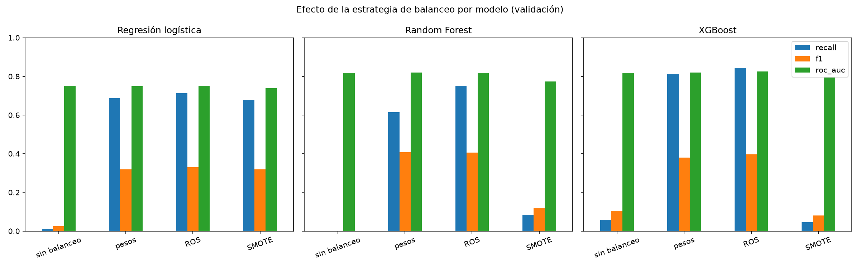
Figura 8. Efecto de las estrategias de balanceo sobre recall, F1 y ROC-AUC.
Fuente: elaboración propia.
Los modelos sin balanceo alcanzaron una accuracy alta, pero un recall muy bajo o nulo. Los pesos y ROS mejoraron la sensibilidad de forma consistente. SMOTE presentó resultados inferiores en Random Forest y XGBoost; una posible explicación es que la interpolación sobre variables one-hot genere observaciones sintéticas poco representativas, hipótesis que requiere análisis adicional.
ROS se seleccionó para los tres modelos. En Random Forest, los pesos obtuvieron F1 0,407 y ROS 0,406; al ser una diferencia marginal, se priorizó ROS por elevar el recall de 0,614 a 0,752.
4.7 Desarrollo frontend y backend
4.7.1 Arquitectura del sistema
PENDIENTE DE COMPLETAR. Responsable: Gabriel. Incorporar un diagrama y la descripción de la separación entre preprocesamiento, modelo, backend, frontend y monitoreo, vinculándolos con los requisitos de escalabilidad y mantenibilidad.
4.7.2 Backend de inferencia
PENDIENTE DE COMPLETAR. Responsable: Gabriel. Documentar carga de artefactos, validación de entradas, transformación de datos, cálculo de probabilidad, clasificación del riesgo, manejo de errores y pruebas realizadas.
4.7.3 Frontend
PENDIENTE DE COMPLETAR. Responsable: Gabriel. Documentar la interfaz implementada, el flujo de uso, las decisiones de usabilidad y capturas de pantalla del ingreso de datos y del resultado.
4.7.4 Explicabilidad y monitoreo
PENDIENTE DE COMPLETAR. Responsables: Diego (explicabilidad) y Gabriel (monitoreo). Explicar cómo se presenta SHAP al usuario y cómo se registran volumen, probabilidades, niveles de riesgo, errores y tiempo de respuesta sin almacenar información sensible.
V. Resultados
Tabla 11. Comparación de tres modelos de ML y tres arquitecturas de DL en validación
Modelo | Accuracy | Precisión | Recall | F1 | ROC-AUC | PR-AUC
Regresión logística + ROS | 0,705 | 0,215 | 0,712 | 0,330 | 0,751 | 0,221
Random Forest + ROS | 0,776 | 0,278 | 0,752 | 0,406 | 0,818 | 0,302
XGBoost + ROS | 0,737 | 0,259 | 0,843 | 0,396 | 0,826 | 0,333
MLP superficial | 0,728 | 0,216 | 0,634 | 0,322 | 0,763 | 0,237
MLP profunda | 0,683 | 0,208 | 0,752 | 0,326 | 0,772 | 0,252
MLP residual | 0,722 | 0,218 | 0,667 | 0,329 | 0,763 | 0,237

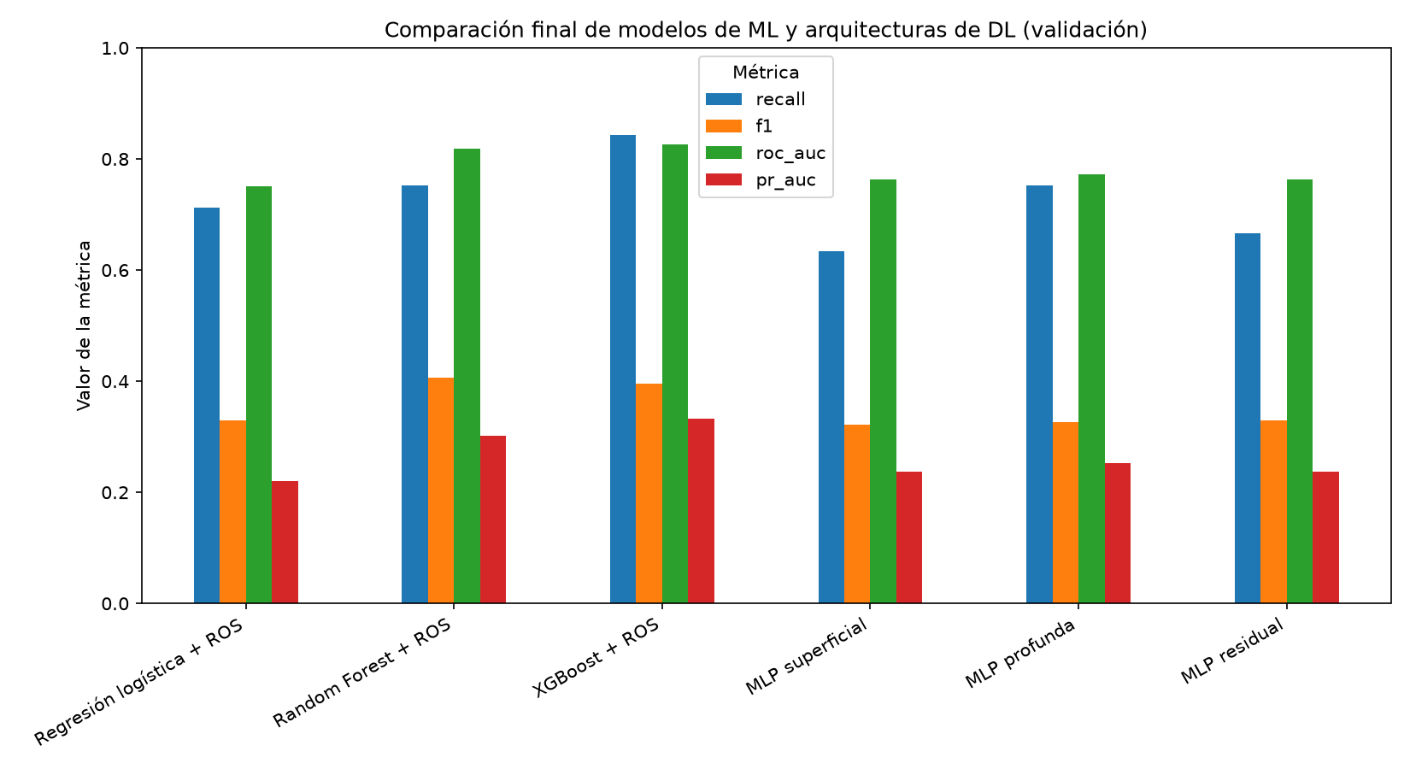
Figura 9. Comparación de los seis candidatos en validación.
Fuente: elaboración propia.
Las redes neuronales no superaron a los principales modelos de machine learning. Random Forest + ROS obtuvo la mayor precisión y el mejor F1. XGBoost + ROS alcanzó el mayor recall, ROC-AUC y PR-AUC, por lo que presentó el perfil más alineado con el objetivo de anticipar abandonos.
5.1 Evaluación de XGBoost + ROS en prueba
Tabla 12. Métricas del modelo seleccionado sobre 1.500 casos de prueba
Modelo | Accuracy | Precisión | Recall | F1 | ROC-AUC | PR-AUC
XGBoost + ROS | 0,719 | 0,232 | 0,758 | 0,355 | 0,781 | 0,300

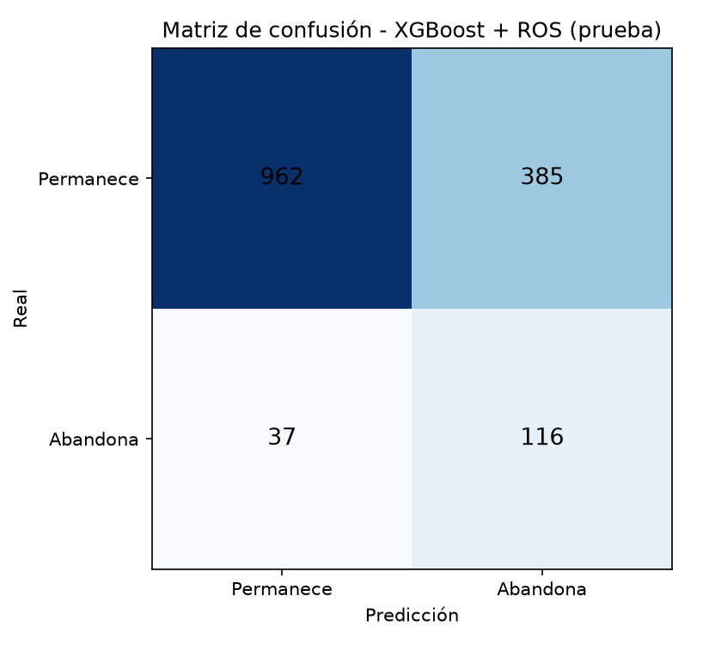
Figura 10. Matriz de confusión de XGBoost + ROS en prueba.
Fuente: elaboración propia.
El modelo detectó correctamente a 116 de los 153 clientes que abandonaron, alcanzando un recall de 0,758. La matriz contiene 962 verdaderos negativos, 116 verdaderos positivos, 385 falsos positivos y 37 falsos negativos. En términos simples, identifica aproximadamente tres de cada cuatro abandonos reales, pero genera una cantidad importante de alertas falsas.
El recall disminuyó desde 0,843 en validación a 0,758 en prueba. Esta diferencia muestra la dificultad de mantener el desempeño sobre datos completamente nuevos y refuerza la necesidad de monitoreo.
5.2 Resultados del refinamiento
PENDIENTE DE COMPLETAR. Responsable: Isabel. Presentar los resultados del ajuste de hiperparámetros y umbral, comparar contra la línea base y evaluar una única vez la configuración definitiva sobre prueba si el refinamiento modifica el modelo final.
5.3 Interpretación de resultados con SHAP
PENDIENTE DE COMPLETAR. Responsable: Diego. Incorporar importancia global, gráfico resumen, al menos tres explicaciones locales y un análisis comprensible de las variables que aumentan o reducen el riesgo. Aclarar que SHAP explica asociaciones del modelo y no relaciones causales.
5.4 Evaluación del prototipo y cumplimiento de requisitos
PENDIENTE DE COMPLETAR. Responsable: Gabriel. Incorporar evidencias de funcionamiento del frontend y backend, tiempos de respuesta, manejo de errores, monitoreo y una tabla final que indique el cumplimiento de cada requisito funcional y no funcional.
VI. Propuesta de mejoras
1. Refinar el umbral y calibrar probabilidades. El umbral 0,5 produce recall alto, pero precisión 0,232. Se evaluarán umbrales sobre validación y curvas precision-recall, incorporando el costo de contactar a un falso positivo y el costo de no detectar un abandono.
2. Optimizar hiperparámetros con validación cruzada. La comparación utilizó configuraciones moderadas, sin búsqueda exhaustiva. Se propone RandomizedSearchCV o una grilla acotada para XGBoost, manteniendo el conjunto de prueba fuera de las decisiones.
3. Validar con datos reales y monitorear drift. El dataset es sintético y puede no representar completamente una organización. Se propone validar con datos reales anonimizados y monitorear la distribución de variables, probabilidades y métricas a lo largo del tiempo.
VII. Código fuente en GitHub
El código, los notebooks, los artefactos, los modelos, las figuras y los informes se mantienen en el siguiente repositorio público:
https://github.com/gveraprado-wited/acif104-churn-grupo3
La rama main contiene los notebooks 01 a 05, los modelos y los resultados consolidados hasta esta etapa.
PENDIENTE DE COMPLETAR. Antes de la entrega, verificar la estructura final del repositorio e incorporar en README.md los requisitos, la instalación, el orden de ejecución de los notebooks, el uso de la aplicación y la descripción de las carpetas.
VIII. Bibliografía
Ahmad, A. K., Jafar, A., & Aljoumaa, K. (2019). Customer churn prediction in telecom using machine learning in big data platform. Journal of Big Data, 6, Article 28. https://doi.org/10.1186/s40537-019-0191-6
Alotaibi, M. Z., & Haq, M. A. (2024). Customer churn prediction for telecommunication companies using machine learning and ensemble methods. Engineering, Technology & Applied Science Research, 14(3), 14572-14578. https://doi.org/10.48084/etasr.7480
Arik, S. Ö., & Pfister, T. (2021). TabNet: Attentive interpretable tabular learning. Proceedings of the AAAI Conference on Artificial Intelligence, 35(8), 6679-6687. https://doi.org/10.1609/aaai.v35i8.16826
Bhattacharjee, S., Thukral, U., & Patil, N. (2023). Early churn prediction from large scale user-product interaction time series. arXiv. https://arxiv.org/abs/2309.14390
Borisov, V., Leemann, T., Seßler, K., Haug, J., Pawelczyk, M., & Kasneci, G. (2024). Deep neural networks and tabular data: A survey. IEEE Transactions on Neural Networks and Learning Systems, 35(6), 7499-7519. https://doi.org/10.1109/TNNLS.2022.3229161
Breiman, L. (2001). Random forests. Machine Learning, 45(1), 5-32. https://doi.org/10.1023/A:1010933404324
Burez, J., & Van den Poel, D. (2009). Handling class imbalance in customer churn prediction. Expert Systems with Applications, 36(3), 4626-4636. https://doi.org/10.1016/j.eswa.2008.05.027
Chawla, N. V., Bowyer, K. W., Hall, L. O., & Kegelmeyer, W. P. (2002). SMOTE: Synthetic minority over-sampling technique. Journal of Artificial Intelligence Research, 16, 321-357. https://doi.org/10.1613/jair.953
Chen, T., & Guestrin, C. (2016). XGBoost: A scalable tree boosting system. In Proceedings of the 22nd ACM SIGKDD International Conference on Knowledge Discovery and Data Mining (pp. 785-794). Association for Computing Machinery. https://doi.org/10.1145/2939672.2939785
Gorishniy, Y., Rubachev, I., Khrulkov, V., & Babenko, A. (2021). Revisiting deep learning models for tabular data. Advances in Neural Information Processing Systems, 34.
He, H., & Garcia, E. A. (2009). Learning from imbalanced data. IEEE Transactions on Knowledge and Data Engineering, 21(9), 1263-1284. https://doi.org/10.1109/TKDE.2008.239
Imani, M., Abdolrazzagh-Nezhad, M., & Boushehri, A. (2025). Customer churn prediction: A systematic review of machine learning and deep learning approaches. Machine Learning and Knowledge Extraction, 7(3), 105. https://doi.org/10.3390/make7030105
Maan, J., & Maan, H. (2023). Customer churn prediction model using explainable machine learning. arXiv. https://arxiv.org/abs/2303.00960
Miah, A. (2025). Customer Churn Prediction Business Dataset [Data set]. Kaggle. https://www.kaggle.com/datasets/miadul/customer-churn-prediction-business-dataset
Nogare, D., & Silveira, I. F. (2024). Experimentation, deployment and monitoring machine learning models: Approaches for applying MLOps. arXiv. https://arxiv.org/abs/2408.11112
Rumelhart, D. E., Hinton, G. E., & Williams, R. J. (1986). Learning representations by back-propagating errors. Nature, 323(6088), 533-536. https://doi.org/10.1038/323533a0
Shaikhsurab, M. A., & Magadum, P. (2024). Enhancing customer churn prediction in telecommunications: An adaptive ensemble learning approach. arXiv. https://arxiv.org/abs/2408.16284
SHAP. (n.d.). Welcome to the SHAP documentation. https://shap.readthedocs.io/en/latest/
Vafeiadis, T., Diamantaras, K. I., Sarigiannidis, G., & Chatzisavvas, K. C. (2015). A comparison of machine learning techniques for customer churn prediction. Simulation Modelling Practice and Theory, 55, 1-9. https://doi.org/10.1016/j.simpat.2015.03.003

